BAB II

KAJIAN TEORI

Kajian Hampers

Sejarah Hampers
Sejarah dan perkembangan konsep hampers bermula dari penggunaan wadah anyaman untuk membawa makanan dan minuman di Eropa pada abad pertengahan. Secara etimologis, istilah hampers berkaitan dengan kata hanapier dalam bahasa Prancis yang merujuk pada tempat penyimpanan gelas atau cawan. Pada masa revolusi industri, perkembangan transportasi dan distribusi pangan mendorong perubahan fungsi hampers dari sekedar wadah logistik menjadi bingkisan hadiah bernilai sosial.
Seiring waktu, bentuk hampers mengalami transformasi dari keranjang sederhana menjadi paket dengan desain khusus yang menekankan aspek estetika dan nilai simbolik. Dalam konteks modern, hampers berkembang sebagai media ekspresi sosial, hadiah korporat, serta produk ekonomi kreatif. Kemasan berperan pentung dalam membentuk persepsi nilai dan kualitas produk, serta menjadi sarana komunikasi merek kepada konsumen (Underwood & Klein, 2002).
Di konteks Indonesia, praktik pemberian hampers mengalami adaptasi budaya dan berkembang pesat sebagai peluang usaha, khususnya bagi pelaku UMKM. Pemanfaatan desain kemasan kreatif dan platform digital menjadikan hampers relevan sebagai objek kajian pemasaran kreatif dan inovasi produk pangan.

Pengertian Hampers
Secara etimologi, kata hampers berasal dari bahasa Inggris hamper, yang berarti wadah atau keranjang besar yang digunakan untuk membawa barang. Dalam konteks modern, istilah ini mengacu pada paket hadiah yang bersisi beragam produk dan dikemas dengan tampilan menarik, biasanya diberikan pada momen-momen spesial seperti hari raya, ulang tahun, atau perayaan tertentu (Rahmawati, Rachmawati & Fauzan, 2022).
Hampers juga merupakan bentuk inovasi dalam strategi pemasaran produk karena tidak hanya menonjolkan nilai fungsi dari isi produk, tetapi juga nilai estetika dari kemasan. Dalam dunia kuliner dan pastry, hampers sering berisi produk kue kering, cokelat, atau makanan khas daerah yang dikemas dengan desain eksklusif untuk meningkatkan daya tarik konsumen.
Dari sudut pandang sosial, bahwa tradisi memberi hampers mencerminkan bentuk ekspresi sosial dan perhatian antar individu. Sedangkan dari aspek ekonomi, hampers berperan sebagai peluang bisnis yang menguntungkan karena menggabungkan nilai produk dan kreativitas kemasan.

Jenis – Jenis Hampers
Hampers memiliki beragam jenis. Jika dikategorikan menurut jenisnya secara umum hampers terbagi menjadi beberapa jenis:
- Hampers Makanan dan Minuman
Paket yang diisi dengan produk pangan seperti makanan ringan, kue, minuman, ataupun makanan khas tertentu. Tipe ini sangat populer karena cocok untuk berbagai acara dan mudah dinikmati penerima.
- Hampers Alat Makan dan Minuman
Isi hampers bisa berupa peralatan rumah tangga seperti gelas, piring, sendok, atau set keramik. paket semacam ini sering dipilih untuk pernikahan atau rumah baru.
- Hampers Produk Perawatan Kulit
Paket hadiah yang berisi produk kecantikan atau perawatan kulit, seperti skincare atau lotion. Hampers ini semacam ini tidak hanya identik dengan wanita tetapi juga banyak dipilih untuk pria.
- Hampers Alat Dapur
Berisi barang-barang memasak seperti spatula, pisau dapur, panci, atau alat lain. Paket ini sering dijadikan hadiah bagi pasangan yang baru menikah atau yang baru pindah rumah.
- Hampers Pakaian
Paket hadiah yang diisi pakaian sesuai kebutuhan atau momen penerimaan, seperti baju tradisional saat hari raya atau pakaian santai saat ulang tahun.

Fungsi dan Nilai Estetika Hampers
Menurut Yana dan Sumiyana (2022), hampers memiliki empat fungsi utama:
- Fungsi sosial, yaitu mempererat hubungan antar individu melalui pemberian hadiah.
- Fungsi ekonomi, yaitu menciptakan peluang bisnis melalui produk kreatif bernilai jual yang tinggi.
- Fungsi estetika, karena tampilannya yang menarik dapat menambah nilai visual dari produk.
- Fungsi budaya, karena dapat mengangkat nilai-nilai tradisional dalam bentuk modern.

Tren Bisnis Hampers Kuliner
Perkembangan tren bisnis hampers di Indonesia meningkat pesat, terutama sejak pandemi COVID-19. Pemberian hampers menjadi alternatif bentuk silaturahmi jarak jauh, yang akhirnya membuka peluang bisnis baru bagi pelaku UMKM.
Menurut penelitian Amalia et al. (2023), menunjukkan bahwa lebih dari 65% konsumen muda Indonesia pernah membeli atau menerima hampers makanan antara 2020-2023 dan 70% di antaranya menyatakan bahwa faktor desain kemasan menjadi ulasan utama dalam keputusan pembelian.

Kajian Inovasi Produk

Pengertian Inovasi Produk
Inovasi produk merupakan proses penciptaan, pengembangan, atau modifikasi suatu produk agar memiliki nilai tambah dibandingkan produk sebelumnya. Menurut Kotler dan Armstrong (2018), inovasi produk adalah penerapan ide, proses, atau teknologi baru yang menghasilkan peningkatan nilai bagi konsumen, baik melalui peningkatan fungsi, desain, maupun pengalaman pengguna.
Sementara itu, menurut Tidd dan Bessant (2018), inovasi produk tidak hanya mencakup penemuan produk baru, tetapi juga perbaikan signifikan terhadap produk yang telah ada, termasuk dalam aspek bahan, kemasan, rasa, atau cara penyajian.
Dalam konteks industri pangan, inovasi produk berperan penting dalam menciptakan daya saing dan menarik minat konsumen. Produk yang inovatif biasanya memiliki keunikan baik dari segi bahan baku, bentuk, tekstur, maupun nilai gizi. Misalnya, penggunaan bahan pangan lokal sebagai substitusi bahan impor dapat meningkatkan nilai ekonomi dan keberlanjutan produk (Rahman, 2020).

Tujuan Inovasi Produk
Tujuan inovasi produk adalah memenuhi kebutuhan dan keinginan konsumen yang terus berkembang. Tujuan inovasi produk mencakup sebagai berikut:
- Meningkatkan kualitas produk agar lebih unggul dibandingkan kompetitor.
- Memperluas pasar melalui diferensiasi produk.
- Mengurangi biaya produksi dengan memanfaatkan bahan lokal.
- Meningkatkan nilai jual dan citra merek.

Jenis- Jenis Inovasi Produk
Dalam inovasi produk dapat dibedakan menjadi beberapa jenis sesuai dengan tujuannnya:
- Inovasi Radikal
Menciptakan produk yang benar-benar baru dan belum pernah ada sebelumnya.
- Inovasi Inkremental
Melakukan penyempurnaan terhadap produk yang sudah ada.
- Inovasi Substitusi
Mengganti bahan baku utama dengan bahan lain tanpa mengubah karakteristik utama produk.
- Inovasi Estetika
Berfokus pada tampilan, desain, dan kemasan produk.

Faktor yang Mempengaruhi Inovasi Produk
Berikut beberapa faktor yang dapat mempengaruhi keberhasilan inovasi produk:
- Kreativitas dan kemampuan riset pengembang.
- Ketersediaan bahan baku dan teknologi produksi.
- Tren pasar dan preferensi konsumen.
- Dukungan manajemen dan strategi pemasaran.

Kajian Pangan Lokal

Pengertian Pangan Lokal
Pangan lokal adalah segala jenis bahan pangan yang diproduksi, diolah, dan dikonsumsi oleh masyarakat dalam wilayah tertentu dengan memanfaatkan potensi sumber daya alam daerah tersebut. Menurut Ketahanan Pangan (2020), pangan lokal merupakan hasil pertanian, perkebunan, perikanan, dan peternakan yang berasal dari daerah setempat dan telah menjadi bagian dari kebiasaan konsumsi masyarakat.
Pangan lokal juga mencerminkan identitas daerah dan kearifan lokal. misalnya, masyarakat Sumedang dikenal dengan ubi Cilembu, Malang dengan apel, dan Bogor dengan talas. Masing-masing bahan tersebut menjadi ciri khas daerah dan berpotensi besar untuk dikembangkan sebagai bahan dasar produk pangan inovatif.

Ciri-ciri Pangan Lokal
Menurut Rahman (2020), pengembangan pangan lokal tidak hanya berorientasi pada nilai ekonomi, tetapi juga pada kemandirian pangan nasional. Ciri- ciri pangan sebagai berikut:
- Berasal dari sumber daya lokal
- Dipengaruhi oleh budaya dan tradisi
- Dikembangkan sesuai kondisi lingkungan
- Memiliki nilai sosial dan ekonomi

Fungsi dan Peran Pangan Lokal
Pangan lokal memiliki peranan penting dalam berbagai aspek, sebagai berikut:
- Ketahanan pangan.
- Ekonomi daerah meningkat.
- Membuka lapangan kerja.
- Pelestarian budaya kuliner.
- Bahan inovasi pangan modern.

Tantangan Pengembangan Pangan Lokal
Walaupun memiliki potensi yang besar, pengembangan pangan lokal masih memiliki tantang tersendiri:
- Rendahnya minat masyarakat terhadap produk lokal karena dianggap kurang modern.
- Terbatasnya teknologi pengolahan dan pengemasan.
- Distribusi bahan baku yang belum merata.
- Kurangnya promosi dan banding produk lokal di pasar nasional.

Relevansi Pangan Lokal dengan Inovasi Kuliner
Pangan lokal menjadi fondasi dalam menciptakan produk kuliner inovatif. Penggabungan bahan lokal dengan teknik modern bukan hanya meningkatkan nilai ekonomi, tetapi juga memperkenalkan kekayaan kuliner Nusantara ke pasar yang lebih luas. Dalam konteks ini, pangan lokal bukan hanya bahan, tetapi identitas budaya yang bisa dijual secara global.

Kajian Filling dalam Produk Pastry

Pengertian Filling.
Filling merupakan salah satu komponen penting dalam produk bakery dan pastry yang berfungsi sebagai isian untuk menambah cita rasa, tekstur, aroma, serta meningkatkan nilai jual produk. Dalam pengolahan pastry modern, filling tidak lagi dipandang sebagai elemen pelengkap, melainkan sebagai bagian strategis yang menentukan karakteristik dan identitas suatu produk. Keberadaan filling yang tepat dapat meningkatkan daya tarik visual, sensori, dan penerimaan konsumen terhadap produk pastry.
Secara terminologi, filling didefinisikan sebagai bahan pangan yang ditempatkan di dalam, di antara, atau di atas produk bakery dan pastry, baik sebelum maupun setelah proses pemanggangan (Gisslen,2015).
Filling dapat memiliki tekstur padat, semi- padat, atau cair, tergantung pada bahan penyusun dan teknik pengolahannya. Pemilihan jenis filling harus disesuaikan dengan karakteristik produk terutama pada pastry berlapis seperti croissant yang memerlukan kestabilan struktur selama proses laminasi dan pemanggangan.

Fungsi Filling dalam Produk Pastry.
Dalam konteks fungsional, filling memiliki beberapa peran utama, antara lain sebagai pemberi rasa dominan, penambah kelembapan, pembentuk tekstur, serta elemen diferensiasi produk. Filling juga berkontribusi terhadap keseimbangan rasa, misalnya perpaduan manis, guruh, dan asam, sehingga menciptakan pengalaman sensori yang lebih kompleks. Selain itu, filling berperan dalam meningkatkan nilai inovasi produk, terutama apabila dikembangkan menggunakan bahan pangan lokal.

Jenis-Jenis Filling dalam Produk Pastry
Berdasarkan bahan dasar dan karakteristiknya, filling dalam produk pastry dapat diklasifikasikan menjadi beberapa jenis utama:
- Filling berbasis cream.
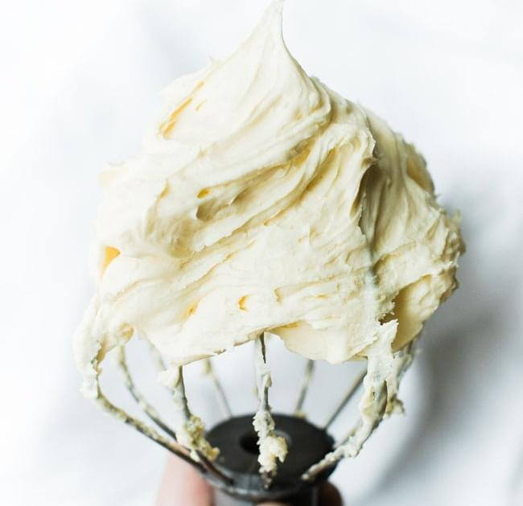
Gambar 2. 1
Filling Berbasis Cream
https://ohsodelicioso.com/cream-filling/
Filling yang dibuat dari kombinasi susu, krim, gula, telur, dan bahan pengental tertentu. Jenis filling ini memiliki tekstur lembut dan creamy serta memberikan rasa gurih-manis yang khas. Filling berbasis cream banyak digunakan pada produk pastry modern, termasuk croissant, karena mampu memberikan kelembapan dan moutfeel yang baik. Namun, filling jenis ini memerlukan formulasi yang tepat karena relatif sensitif terhadap suhu tinggi.

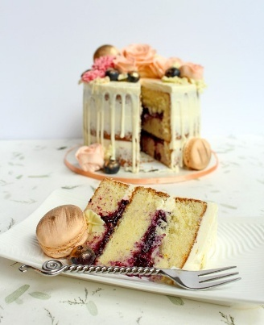
- Filling berbasis buah.
Gambar 2. 2
Fresh Fruit Compote
https://shanissweetart.com/recipe/fresh-fruit-compote-recipe/

Filling yang dibuat dari buah segar atau olahan buah yang dimasak dengan gula dan bahan pengental seperti pektin atau pati. Filling ini memberikan rasa segar dan aroma alami, serta sering digunakan untuk menciptakan kontras rasa pada produk pastry yang kaya lemak. Filling berbasis buah segar juga berperan dalam meningkatkan tampilan visual produk.

- Filling berbasis pati dan umbi-umbian.
Filling ini berasal dari bahan pangan berkarbohidrat komplek, seperti ubi jalar, talas, kacang hijau, dan bahan berpati lainnya. Filling jenis ini memiliki tekstur yang lebih padat, stabil terhadap panas, dan cocok digunakan pada produk pastry yang dipanggang.

- Filling berbasis lemak dan cokelat.
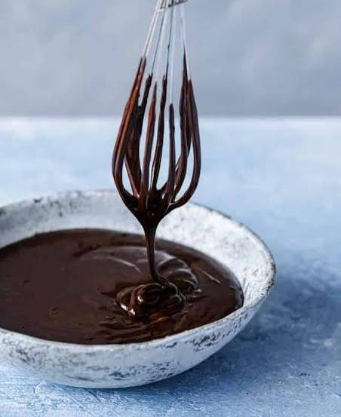
Gambar 2. 3
Chocolate Ganache
https://amycakesbakes.com/easy-fudgy-chocolate-ganache-filling/

Filling ini dibuat dengan bahan utama cokelat, mentega, atau lemak nabati yang menghasilkan rasa rich dan tekstur lembut. Jenis filling ini dikenal memiliki stabilitas yang baik serta daya simpan yang relatif panjang. Filling berbasis cokelat sering digunakan pada pastry premium karena memberikan kesan mewah dan rasa yang intens.

- Filling berbasis kacang-kacangan.
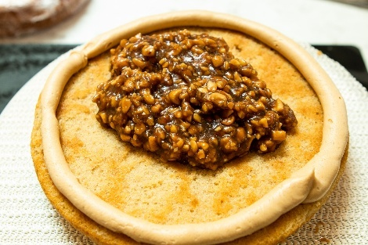
Gambar 2. 4
Filling Peanut
https://thefancypantskitchen.com/recipe/peanut-praline-filling/

Filling berbasis kacang-kacangan ini dibuat dari kacang yang dihaluskan dan dicampur dengan gula serta lemak. Filling ini memiliki cita rasa yang khas, kandungan gizi yang cukup tinggi, serta sering digunakan sebagai pengisi pastry untuk memberikan karakter rasa yang kuat dan tekstur yang lembut.

Kajian Croissant

Sejarah Croissant
Croissant dikenal luas sebagai salah satu produk pastry khas Prancis. Meskipun demikian, asal-usulnya buka berasal dari Prancis, melainkan dari Austria. Bentuk dasar croissant berakal pada produk roti tradisional Austria yaitu kipferl, yang telah dikenal sejak abau ke-17. Kipferl memiliki bentuk menyerupai bulan sabit dan dibuat menggunakan bahan dasar seperti tepung, mentega, telur, dan ragi.
Dalam beberapa sumber sejarah, kipferl dikaitkan dengan peristiwa atas kekalahan Kesultanan Ottoman di kota Wina. Bentuk bulan sabit dianggap melambangkan simbol pada bendera Ottoman, sehingga roti tersebut dijadikan representasi kemenangan masyarakat Wina. Walaupun kisah ini tidak sepenuhnya dapat diverifikasi, kipferl dipandang sebagai produk awal yang kemudian menginspirasi croissant.
Pada tahun 1838-1839, seorang pembuat roti berkebangsaan Austria bernama August Zang membuka toko roti bergaya Wina di Paris dengan nama Boulangerie Viennoise. Kehadiran toko ini memperkenalkan kipferl dan berbagai produk Viennoiserie kepada masyarakat Prancis.
Seiring berjalannya waktu, masyarakat Prancis mulai mengadaptasi kipferl dan memberi nama baru, yaitu croissant, sesuai bentuk yang melengkung. Pada masa awal kemunculannya di Prancis. Croissant masih memiliki tekstur yang menyerupai brioche, yaitu lembut dan tidak berlapis.
Perubahan signifikan terjadi pada awal abad ke-20 ketika teknik pengolahan adonan berlapis atau laminated dough mulai diterapkan. Teknik ini melibatkan pelipatan adonan bersama lapisan lemak secara berulang, sehingga menciptakan struktur berlapis yang renyah, dan khas.
Inovasi teknik ini menjadikan croissant berkembang menjadi produk pastry modern yang dikenal saat ini, dengan karakteristik luar yang garing dan bagian dalam lembut serta berlapis/ berongga.
Dengan semakin berkembangnya industri bakery di Prancis, croissant akhirnya menjadi bagian penting dari budaya makan pagi masyarakat setempat. Penyebarannya yang luas ke berbagai negara menjadikan croissant salah satu pastry paling dikenal di dunia dan dipandang sebagai representasi dari tradisi kuliner Prancis.

Pengertian Croissant
Croissant merupakan salah satu jenis pastry berlapis (laminated dough pastry) yang dikenal karena bentuknya yang menyerupai bulan sabit. Proses pembuatan croissant melibatkan teknik pelipatan adonan berulang-ulang dengan lapisan lemak (biasanya mentega) untuk menghasilkan lapisan tipis yang renyah di luar dan lembut di dalam.
Menurut Firmansyah, Rachmawati, & Chandra (2024), croissant termasuk dalam kategori yeast-leavened laminated dough, yaitu adonan yang mengandung ragi dan mengalami proses fermentasi sebelum dipanggang. Kombinasi fermentasi dan teknik laminasi inilah yang membedakan croissant dari jenis pastry lainnya seperti puff pastry yang tidak menggunakan ragi.
Croissant memiliki potensi besar sebagai media inovasi dalam dunia pastry karena strukturnya yang fleksibel dan mudah dimodifikasi seperti mengubah isian (filling) dan kondimen lainnya yang bisa digabungkan dengan croissant. Dalam konteks pengembangan produk modern yang memiliki daya tarik internasional.

Bahan dan Proses Pengolahan
Adonan dasar croissant terdiri dari tepung terigu protein tinggi, air, susu, gula, garam, ragi, dan mentega. Proses pembuatannya dimulai dengan pembuatan adonan dasar, kemudian dilanjutkan dengan proses laminasi, yaitu pelipatan adonan dengan mentega berulang kali untuk menghasilkan ratusan lapisan tipis.
Proses laminasi ini dilakukan di suhu dingin agar mentega tidak meleleh dan tetap terjebak di antara lapisan adonan. Saat dipanggang uap air yang dihasilkan dari mentega menyebabkan lapisan-lapisan tersebut mengembang, membentuk tekstur khas yang ringan dan renyah.
Menurut penelitian Rahma (2022), keberhasilan croissant ditentukan oleh rasio lemak terhadap adonan, suhu kerja, dan jumlah lipatan. Rasio mentega yang ideal biasanya berkisaran 25-30% dari total berat adonan untuk menghasilkan volume maksimal dan tekstur lembut.

Karakteristik Croissant
Croissant memiliki karakteristik berbeda dari produk pastry yang lain. Menurut Budhijanto & Mulyani (2021) karakteristik utama croissant sebagai berikut:
- Memiliki tekstur yang renyah dan berlapis hasil dari proses laminasi (penambahan lemak pada adonan).
- Bagian dalam empuk dan berongga karena proses pengembangan oleh ragi.
- Aroma gurih dan buttery dari butter.
- Dan memiliki warna keemasan yang menarik setelah pemanggangan.

Kajian Ubi Cilembu

Pengertian Ubi Cilembu
Ubi Cilembu merupakan salah satu varietas ubi jalar (Ipomoea batatas L.) yang berasal dari Desa Cilembu, Kecamatan Pamulihan, Kabupaten Sumedang, Jawa Barat. Varietas ini telah dilepas secara resmi oleh pemerintah pada tahun 2001 sebagai varietas unggul lokal. Ciri khas paling menonjol dari Ubi Cilembu adalah rasa manis alami yang semakin kuat setelah proses pemanggangan. Rasa manis tersebut muncul karena keluarnya cairan lengket menyerupai madu akibat proses karamelisasi gula alami di dalam umbi. Karakteristik ini menjadi ubi Cilembu berbeda dari jenis ubi jalar lainnya, sehingga sering disebut sebagai “ubi madu”.

Karakteristik Ubi Cilembu
Dari sisi fisik, ubi Cilembu memiliki umbi berbentuk memanjang dengan kulit berwarna cokelat muda hingga krem. Daging umbinya berwarna putih kekuningan atau krem, dan setelah dipanggang berubah menjadi lebih gelap seta memiliki tekstur lembut dan sedikit berserat. Keunikan sensori ini membuat ubi Cilembu banyak diminati sebagai bahan baku pangan, baik dikonsumsi langsung atau sebagai bahan dasar olahan.

Kandungan Nutrisi dan Sifat Kimia Ubi Cilembu
Ubi Cilembu memiliki kandungan gizi yang cukup tinggi. Berdasarkan Data Komposisi Pangan Indonesia (DKPI), dalam 100 gram umbi panggang mengandung sekitar 186 kkal energi dan 44,3 gram karbohidrat. Selain itu, ubi ini juga kaya serat, vitamin A, vitamin c, dan mineral seperti kalsium dan kalium.
Secara kimia, ubi Cilembu memiliki kadar gula reduksi yang tinggi, terutama maltosa, yang terbentuk dari proses hidrolisasi pati selama pemanggangan. Perubahan pati menjadi gula sederhana inilah yang memunculkan rasa manis intens dan cairan madu karakteristik. Komponen ini memberikan keuntungan dalam produk olahan, terutama dalam meningkatkan profil rasa dan aroma.

Perubahan Pengolahan Ubi Cilembu dan Perubahan Sifatnya
Jenis pengolahan sangat memengaruhi sifat kimia, tekstur, dan rasa ubi Cilembu Pemanggangan merupakan metode yang paling sering digunakan karena mampu memaksimalkan konversi pati menjadi gula, sehingga menghasilkan rasa manis yang kuat dan tekstur yang lembu.
Maulana et al. (2012) menjelaskan bahwa pemanggangan meningkat indeks glikemik ubi karena tingginya pembentukan gula reduksi, namun tetap dalam kategori aman bila dikonsumsi dalam jumlah wajar. Sementara itu, pengukusan menghasilkan tekstur lembut lebih lembut namun tidak semanis hasil pemanggangan.

Pemanfaatan Ubi Cilembu dalam Produk Olahan Pangan
Ubi Cilembu memiliki nilai ekonomi yang cukup tinggi dibandingkan varietas ubi jalar lain. Permintaan pasar tidak hanya berasal dari wilayah Jawa Barat, tetapi juga kota-kota besar di Indonesia seperti Jakarta dan Surabaya. Produk ini bahkan menjadi komoditas ekspor ke beberapa negara seperti Jepang dan Singapura.
Nilai lokal ubi Cilembu semakin kuat karena citra Sumedang sebagai daerah yang baik. Hal tersebut membuka peluang besar untuk mengembangkan produk pangan lokal premium, termasuk sebagai hampers khas daerah yang memiliki nilai jual dan estetika tinggi.

Kota Sumedang
Kota Sumedang merupakan wilayah di Provinsi Jawa Barat yang memiliki potensi kuat dalam sektor pangan lokal, khususnya komoditas pertanian yang telah memiliki identitas geografis dan nilai ekonomi. Pemanfaatan sumber daya lokal sebagai basis pembangunan daerah sejalan dengan konsep pengembangan ekonomi lokal yang menekankan pentingnya optimalisasi potensi wilayah untuk menciptakan nilai tambah dan meningkatkan kesejahteraan masyarakat (Badan Perencanaan Pembangunan Nasional, 2019).
Pendekatan pembangunan ekonomi lokal menekankan bahwa pengolahan dan diversifikasi produk berbasis bahan baku lokal merupakan strategi utama dalam meningkatkan daya saing daerah (Raharjo, 2017). Dalam konteks Kota Sumedang, ubi Cilembu sebagai komoditas khas daerah memiliki potensi untuk dikembangkan tidak hanya sebagai produk pangan tradisional, tetapi juga sebagai bahan baku inovasi produk pangan modern.
Selain aspek ekonomi lokal, penguatan identitas daerah juga menjadi bagian penting dalam pembangunan wilayah. Konsep branding daerah menjelaskan bahwa produk khas dapat berfungsi sebagai representasi identitas dan citra suatu wilayah (Kotler, Kartajaya, & Setiawan, 2019). Produk pangan inovasi berbasis bahan lokal dapat menjadi media strategis dalam membangun citra kota Sumedang sebagai daerah kreatif dan adaptif terhadap perkembangan tren kuliner, tanpa meninggalkan karakter lokal yang melekat.

Bahan dan Fungsinya

Tepung Terigu
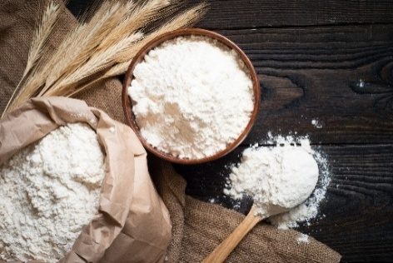
Gambar 2. 5
Tepung Terigu
https://mitra.bukalapak.com/artikel/jenis-tepung-terigu-117970
Tepung dalam pembuatan croissant memiliki peran yang sangat penting karena menjadi dasar dari pembentukan struktur adonan. Jenis tepung yang digunakan akan menentukan kualitas gluten, kemampuan adonan menahan proses laminasi, serta tekstur akhir croissant.
Tepung terigu terbagi menjadi 3 klasifikasi yaitu, tepung protein rendah, tepung protein sedang, dan tepung protein tinggi. Masing-masing tepung ini memiliki fungsinya tersendiri sesuaikan dengan kebutuhan.
Tepung yang digunakan untuk produk croissant yaitu menggunakan tepung protein tinggi yang dimana kandungan glutennya lebih banyak dan membantu untuk proses pembentukan struktur.


Ragi
Gambar 2. 6
Ragi
https://richs.co.id/ragi-dan-jenis-jenisnya/
Ragi pada pembuatan croissant berfungsi sebagai agen pengembang biologis yang menghasilkan gas selama proses fermentasi. Penggunaan ragi membantu pembentukan struktur adonan sebelum proses laminasi berlangsung.
Croissant memerlukan fermentasi yang terkontrol untuk menjaga kualitas lapisan adonannya. Jumlah ragi yang terlalu banyak menyebabkan adonan mengembang terlalu cepat dan merusak struktur laminasi, sedangkan ragi yang terlalu sedikit dapat menghambat pengembangan volume akhir.

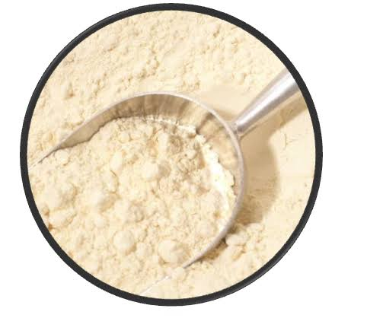
Bread improver

Gambar 2. 7
Bread Improver
https://www.zeelandia.co.id/id-id/baking-insight-1/bread-improver
Bread improver adalah bahan tambahan yang dipakai untuk meningkatkan kualitas adonan roti, termasuk adonan croissant, meskipun penggunaannya tidak terlalu wajib. Fungsinya membantu memperbaiki struktur gluten, meningkatkan elastisitas adonan, serta menghasilkan volume dan tekstur yang lebih konsisten.

Gula Pasir
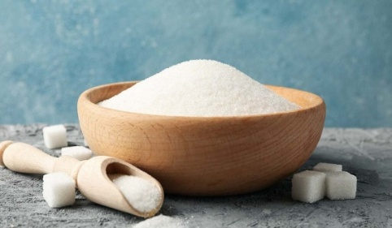
Gambar 2. 8
Gula Pasir
https://rotienak.com/gula-kastor/
Dalam pembuatan croissant, gula memiliki beberapa fungsi penting meskipun jumlahnya relatif kecil dibandingkan produk pastry manis lainnya. Secara utama, gula berperan sebagai sumber energi bagi ragi. Selama proses fermentasi ragi memanfaatkan gula untuk menghasilkan gas karbon dioksida yang membantu proses pengembangan adonan.
Selain itu, gula juga memengaruhi warna dan cita rasa croissant. Saat proses pemanggangan, gula mengalami proses karamelisasi dan reaksi Maillard yang menghasilkan warna cokelat keemasan pada permukaan croissant. Kadar gula juga memberikan sedikit kelembutan serta meningkatkan karakter rasa tanpa menjadikan croissant terlalu manis.


Vanilla Essence
Gambar 2. 9
Vanilla essence
https://dyechem.co.za/product/vanilla/
Vanilla essence pada croissant berfungsi sebagai penambah aroma yang memberikan karakter rasa yang lebih halus dan kompleks pada adonan. Meskipun bukan sebagai bahan utama, penambahan vanilla essence ini dapat meningkatkan kualitas sensori croissant dan filling tanpa memengaruhi struktur.

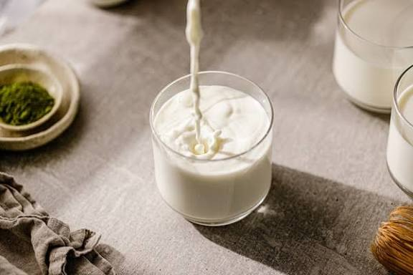
Susu UHT
Gambar 2. 10
Susu UHT
https://www.detik.com/edu/detikpedia/d-7437525/apa-itu-susu-uht-begini-proses-produksi-kekurangan-dan-kelebihannya

Susu UHT berfungsi sebagai pengganti air untuk melarutkan dan menyatukan seluruh bahan dalam proses pembuatan croissant. Tetapi selain itu susu juga berperan untuk meningkatkan kualitas sensori dan sifat fisik adonan. Susu UHT mengandung laktosa, lemak, serta protein susu yang dapat memberikan efek positif terhadap warna, rasa, dan kelembutan croissant.
Secara keseluruhan susu UHT berperan dalam menambah kelembutan, memperkaya rasa, serta meningkatkan kualitas warna pada produk akhir tanpa mengubah karakteristik utama croissant.

Telur Ayam
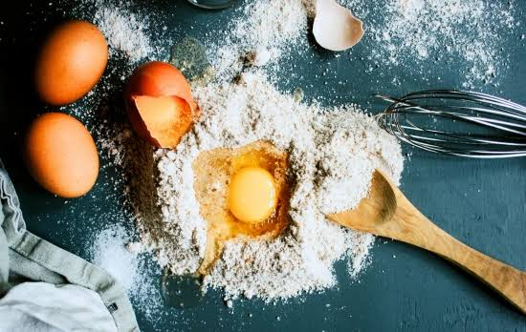
Gambar 2. 11
Telur Ayam
https://www.agrosarifarm.com/blog/fungsi-telur-pada-adonan-roti-inilah-rahasia-kelembutan-roti

Telur berperan dalam meningkatkan struktur dan kekuatan adonan melalui kandungan protein alaminya. Protein telur membantu memperbaiki kohesi adonan sehingga lebih stabil selama proses laminasi dan proofing. Selain itu, lemak pada kuning telur memberikan kelembutan serta menambah richness pada rasa croissant.

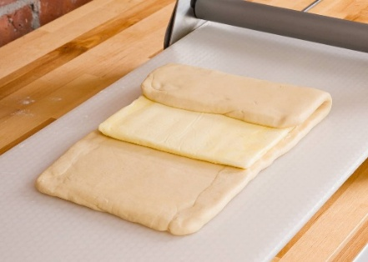
Buttersheet
Gambar 2. 12
Buttersheet
https://www.agrosarifarm.com/blog/fungsi-telur-pada-adonan-roti-inilah-rahasia-kelembutan-roti

Buttersheet adalah butter khusus yang diformulasikan untuk proses laminasi pada produk pastry seperti croissant dan puff pastry. Jenis butter ini memiliki sifat plastis dan elastis sehingga mudah digiling dan dapat dilipat. Kelemahan dari buttersheet ini adalah titik lelehnya yang lebih rendah dibandingkan margarin, karena kandungan lemaknya dari hewani yang membuatnya cepat meleleh jika didiamkan atau digunakan disuhu ruang. Tetapi untuk rasa dan aroma penggunaan buttersheet lebih unggul dibandingkan dengan margarine fat lamination.

Cream cheese

Gambar 2. 13
Cream Cheese
https://tastegreatfoodie.com/2-ingredient-cream-cheese/
Cream cheese adalah produk susu segar yang dibuat dari campuran susu dan krim melalui proses koagulasi dengan bantuan asam atau enzim. Cream cheese memiliki tekstur lembut, warna putih hingga krem, serta rasa sedikit asam yang khas kandungan lemaknya yang cukup tinggi sehingga menghasilkan sensasi creamy dan mudah dioleskan. Dalam dunia pastry bakery, cream cheese dikenal sebagai bahan serbaguna yang banyak digunakan pada filling, frosting, dan dessert karena sifatnya yang mudah dipadukan dengan bahan manis maupun gurih.

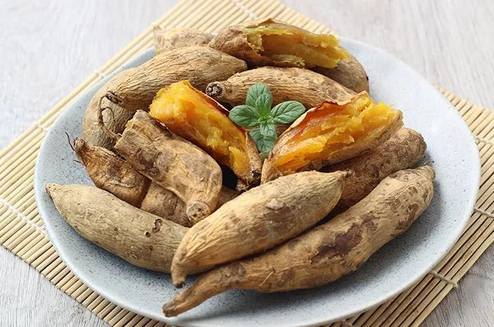
Ubi Cilembu
Gambar 2. 14
Ubi Cilembu
https://www.halodoc.com/artikel/ini-kandungan-nutrisi-ubi-cilembu-dan-manfaatnya-untuk-kesehatan?srsltid=AfmBOoq6DyDncFs3-o2OljBwIr_IOLTXFgqfSVMSC_TYDfVxTPK4xfD6

Ubi Cilembu adalah varietas ubi jalar lokal yang berasal dari daerah Cilembu, Kabupaten Sumedang, Jawa Barat. Ubi ini dikenal memiliki cita rasa manis alami yang khas, terutama setelah melalui proses pemanggangan atau pemanasan, dimana kandungan gulanya akan meningkat. Ubi Cilembu memiliki tekstur lembut dan berserat halus serta kaya akan karbohidrat, serat pangan, dan senyawa bioaktif. Keunikan rasa dan asal geografisnya menjadikan ubi Cilembu sebagai bahan pangan lokal bernilai ekonomi dan kuliner tinggi.

Whipping Cream

Gambar 2. 15
Whipping Cream
https://blog.creamchargers.co.uk/whipped-cream-vs-whipping-cream/
Whipping cream adalah produk olahan susu dengan kandungan lemak yang tinggi yang berasal dari bagian cream susu, whipping cream dapat dikocok hingga membentuk tekstur mengembang stabil karena adanya lemak susu yang mampu menangkap udara. Bahan ini memiliki tekstur cair kental sebelum dikocok dan rasa yang lembut serta netral. Dalam aplikasi pastry dan dessert. Whipping cream banyak digunakan untuk memberikan kelembutan, volume, dan sensasi ringan pada produk akhir.

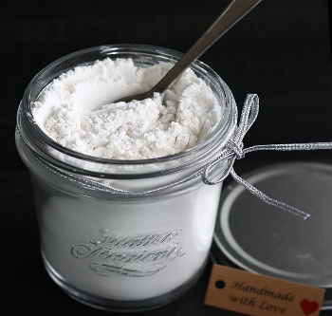
Icing Sugar
Gambar 2. 16
Icing Sugar
https://www.sharmispassions.com/icing-sugar-recipe/

Icing sugar, atau gula halus, adalah gula pasir yang digiling hingga memiliki ukuran partikel sangat kecil dan biasanya ditambahkan sedikit pati untuk mencegah penggumpalan. Teksturnya sangat halus dan mudah larut sehingga sering digunakan pada produk yang membutuhkan hasil akhir lembut dan rata. Icing sugar memiliki tingkat kemanisan yang sama dengan gula pasir, namun karena ukurannya lebih halus, persepsi manisnya bisa terasa lebih cepat di lidah.

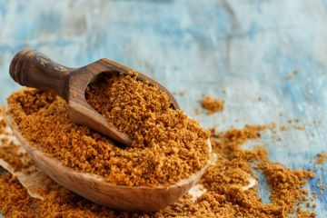
- Palm Sugar
Gambar 2. 17
Palm sugar
https://bangka.sonora.id/read/502243252/perbedaan-palm-sugar-dan-brown-sugar-yang-perlu-diketahui

Palm sugar (gula aren) digunakan sebagai pemanis alami yang memberikan rasa manis khas dengan aroma karamel yang lembut. Dalam produk bakery dan pastry, palm sugar berfungsi tidak hanya sebagai pemberi rasa, tetapi juga memperkaya warna dan cita rasa produk sehingga lebih kompleks dan bernuansa tradisional.

Teknik Pengolahan Croissant Ball dengan Filling Ubi Cilembu

Croissant Ball (straight dough)

Preparing
Preparing merupakan tahap awal di mana proses persiapan alat, dan menghitung gramasi dari masing-masing bahan yang akan digunakan sesuai standar resep.

Mixing
Selanjutnya tahap Mixing di mana seluruh adonan dasar dicampurkan hingga tercampur rata. Pada tahap ini, utamanya adalah membentuk adonan yang elastis dan memiliki struktur gluten yang cukup kuat untuk mendukung proses laminasi.

Laminating
Laminating adalah proses pelapisan adonan dengan butter sheet melalui teknik pelipatan berulang. Butter sheet diletakan di tengah adonan kemudian adonan dilipat dan digulung untuk membentuk lapisan tipis antara adonan dan butter. Tahap ini bertujuan menciptakan struktur berlapis yang menjadi karakteristik utama croissant. Suhu adonan dan butter harus terkontrol dengan baik agar tidak rusak atau meleleh.

Shaping
Shaping merupakan proses pembentukan croissant setelah laminasi selesai dan adonan telah digiling ketebalan tertentu. Adonan dipotong menjadi bentuk segitiga atau sesuai bentuk yang diinginkan, kemudian digulung hingga membentuk croissant. Pembentukan yang tepat memastikan hasil akhir yang seragam dari segi ukuran, bentuk, dan penampilan.

Proofing
Proofing adalah tahap fermentasi akhir di mana adonan yang telah dibentuk dibiarkan mengembang pada suhu dan kelembapan terkontrol. Pada tahap ini, ragi menghasilkan gas yang meningkatkan volume adonan sekaligus membuat tekstur croissant menjadi lebih ringan. Proofing yang tepat sangat penting jika berlebihan akan merusak struktur laminasi, sedangkan proofing yang kurang menyebabkan croissant menjadi padat.

Baking
Baking merupakan tahap pemanggangan croissant dalam oven pada suhu 195⁰C tinggi yang memungkinkan lapisan-lapisan adonan dapat mengembang dengan optimal. Selam proses ini, uap air dari butter mendorong lapisan-lapisan adonan sehingga menghasilkan tekstur flaky. Pada saat yang sama, permukaan croissant mengalami perubahan warna menghasilkan warna keemasan dan aroma yang khas.

Filling Ubi Cilembu dan Cream Cheese

Simmering
Simmering adalah teknik memasak dengan cairan pada suhu di bawah titik didih, biasanya sekitar 85-96⁰C yang ditandai dengan munculnya gelembung kecil secara perlahan tanpa adanya didihan kuat. Metode ini bertujuan memasak bahan secara bertahap dan terkontrol agar proses pematangan berlangsung merata.

Pureeing
Pureeing merupakan teknik pengolahan pangan yang bertujuan untuk menghaluskan bahan makanan hingga menghasilkan tekstur yang lembut dan homogen dengan bantuan alat seperti blender atau food processor, umumnya setelah bahan melalui proses pemasakan awal. Teknik ini berperan penting dalam menjaga konsistensi tekstur, cita rasa, dan kualitas produk karena memungkinkan pencampuran bahan secara merata serta meningkatkan karakter sensoris.

Analisa Usaha
Analisa usaha merupakan rangkaian kegiatan yang mencakup perencanaan, penelitian, serta evaluasi terhadap suatu bisnis. Analisis ini dilakukan untuk memperoleh gambaran mengenai berbagai kemungkinan yang dapat muncul selama operasional usaha berlangsung, termasuk potensi risiko yang mungkin dihadapi. Selain itu, analisis usaha juga berperan dalam mengidentifikasi peluang untuk meningkatkan keuntungan serta membantu pencapaian tujuan utama bisnis. Dengan demikian, analisis usaha diperlukan agar pelaku usaha dapat memahami kondisi bisnis secara menyeluruh dan mengambil keputusan yang tepat (Safitri & Maryati (2022:38)).

Food Cost
Food cost merupakan seluruh biaya yang dikeluarkan dalam proses produksi menu pada restoran, kafe, maupun hotel. Perhitungan food cost memiliki peran penting karena digunakan sebagai dasar dalam penentuan harga jual yang ditawarkan. Dengan adanya perhitungan food cost yang tepat, pengelola usaha dapat menjaga keseimbangan antara biaya produksi dan harga jual produk (Safkaur (2021) dalam Minarizki & Frimayasa (2023:212)).
Food cost juga menjadi salah satu indikator utama dalam menilai tingkat profitabilitas pada usaha makanan dan minuman. Semakin rendah persentase food cost yang dihasilkan, maka semakin besar peluang usaha untuk memperoleh keuntungan yang optimal (Budhiyasa & Putera (2018)).

Break Even Point
Analisis Break Even Point digunakan untuk mengetahui hubungan antara jumlah penjualan dan laba yang diperoleh perusahaan. BEP merupakan kondisi di mana perusahaan tidak mengalami keuntungan maupun kerugian dalam kegiatan operasionalnya. Analisis BEP tidak hanya menunjukkan posisi usaha berada pada titik impas atau tidak, tetapi juga membantu manajemen dalam merencanakan penjualan dan mengambil keputusan strategis terkait operasional usaha (Samryn (2012) dalam Bimayu (2023:1094)).

Contribution Margin
Contribution margin merupakan selisih antara pendapatan penjualan dengan biaya variabel yang dikeluarkan. Nilai contribution margin menunjukkan besarnya dana yang tersedia untuk menutup biaya tetap serta penghasilan laba. Oleh karena itu, contribution margin memiliki peran penting dalam perencanaan laba dan pengendalian biaya agar keuntungan perusahaan dapat dimaksimalkan (Hamsinah (2022:170)).

Ide Dasar
Ide dasar pengembangan produk croissant dengan filling ubi Cilembu sebagai pilihan hampers khas Kota Sumedang di dasarkan pada upaya pemanfaatan bahan pangan lokal unggulan dalam bentuk produk pastry bakery modern. Ubi Cilembu memiliki karakteristik rasa manis alami dan khas yang berpotensi dikembangkan menjadi produk bernilai tambah lebih tinggi.
Croissant dipilih sebagai basis produk karena memiliki tekstur berlapis dan citra sebagai pastry premium yang mudah diterima oleh konsumen. Ubi Cilembu diolah menjadi filling berbentuk krim dan puree.
Penggabungan croissant dan filling ubi Cilembu menghasilkan produk pastry dengan identitas lokal yang kuat. Produk ini dirancang sebagai hampers khas Kota Sumedang yang modern, praktis, dan memiliki nilai estetika, sehingga berpotensi menjadi produk unggulan daerah.

Tabel 2. 1
Perbandingan Resep Original dan Inovasi
No | Kriteria | Resep Original | Resep Inovasi
1 | Bahan | Croissant | Croissant
2 | Filling | Cream cheese | Cream cheese ubi Cilembu + Puree ubi Cilembu
3 | Bentuk | Bulan sabit | Bulat/ ball
4 | Warna | Coklat/ keemasan | Bicolor merah dan coklat/ keemasan
5 | Penampilan | 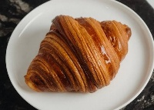  Gambar 2. 18 Croissant Original | 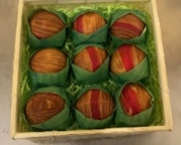  Gambar 2. 19 Croissant Ball

